Создание учетного журнала имущества.
Учетный журнал имущества является отчетом, в котором отображаются операции, выполняемые с имуществом фонда. В учетном журнале отражаются операции по счетам: 58.1, 76.6, 51, 55.1 плана «PIF_ACCOUNT».

Для получения отчета необходимо выполнить следующее:
- Заполнить поля учетного журнала в исходных документах;
- Добавить запрос на формирование отчета;
- Добавить операции с имуществом вручную (в случае необходимости);
- Получить отчет.

Заполнение полей учетного журнала в исходных документах
Учетный журнал формируется на основе проводок по активам следующих документов:
- Сделка покупки ЦБ ВБР («Бэк-офис» ⇒ «Сделки»);
- Сделка продажи ЦБ ВБР («Бэк-офис» ⇒ «Сделки»);
- Сделка покупки ЦБ в ТС («Бэк-офис» ⇒ «Сделки»);
- Сделка продажи ЦБ в ТС («Бэк-офис» ⇒ «Сделки»);
- Исходящий платеж («Платежные документы» ⇒ «Фактические платежи»);
- Входящий платеж («Платежные документы» ⇒ «Фактические платежи»);
- Перевод ДС внутри инвестора («Платежные документы» ⇒ «Фактические платежи»);
- Групповые операции с ЦБ («Бэк-офис» ⇒ «Групповые операции с ЦБ»);
- Исходящий платеж по банку для фонда («ПИФ» ⇒ «Платежи фонда»);
- Входящий платеж по банку для фонда («ПИФ» ⇒ «Платежи фонда»).
В каждом документе имеется страница «Данные операции ПИФ» (см. Рисунок 1), при помощи которой можно указать следующие данные, добавляемые в журнал:
  - Дата и время регистрации – дата и время формирования учетного журнала. Информация берется из документов, по которым формируются проводки, а именно:
- для биржевых сделок - дата и время совершения операции на бирже. Берутся соответственно из полей «Входящая дата» корреспонденции» и «Время сделки».
- для внебиржевых сделок - дата и время тикета о заключении сделки. Берутся соответственно из полей «Входящая дата» корреспонденции депозитарного поручения, сформированного по сделке и «Время сделки».
- для документов по расчетному счету за неимением информации о времени, проставляется только дата платежного поручения, которую берем из поля «Дата платежа».
- для документов «Групповые операции с ЦБ» дату берем из поля «Дата документа», время не ставим.
- Дата и время согласия СД - дата и время получения согласия от специализированного депозитария на совершение операции. Если поля не заполнены вручную, то при формировании учетного журнала информация берется из документов, по которым формируются проводки, а именно:
- для биржевых сделок - дата и номер письма Спец. Депозитария. Это письмо (вводится дополнительно, пока не придумали как это письмо заводить, поэтому пока заполняется вручную) с одним номером и датой для всех сделок;
- для внебиржевых сделок - это дата получения согласия.
- для документов по расчетному счету за неимением информации о времени, проставляется только дата платежного поручения, которая всегда равна дате выписки по расчетному счету.
- Документ в СД – реквизиты документа, направленного в спец. депозитарий для согласования. Если поле не заполнено вручную, то данные для этого поля будут браться из документов, по которым формируются проводки, а именно:
- для биржевых сделок - поручение депо ("Поручение №" + номер + " от " + дата);
- для внебиржевых сделок - номер и дата согласования, которые вводится вручную;
- для документов по расчетному счету - платежное поручение, номер, номер которого выбирается из импортируемых выписок по дате выписки (Платежное поручение №" + номер + " от " + дата)”.
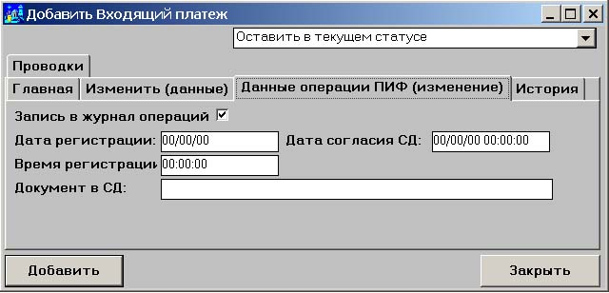
Рисунок 1
- Добавьте изменения в базу данных.

Добавление запроса на формирование отчета.
Запрос на формирования отчета позволяет получать информацию из вышеописанных документов системы и затем добавлять в список операций с имуществом.

Для создания запроса:
- Нажмите кнопку «Меню» и в выпадающем меню выберите «ПИФ» ⇒ «Запрос на формирование учетного журнала» (см. Рисунок 2)
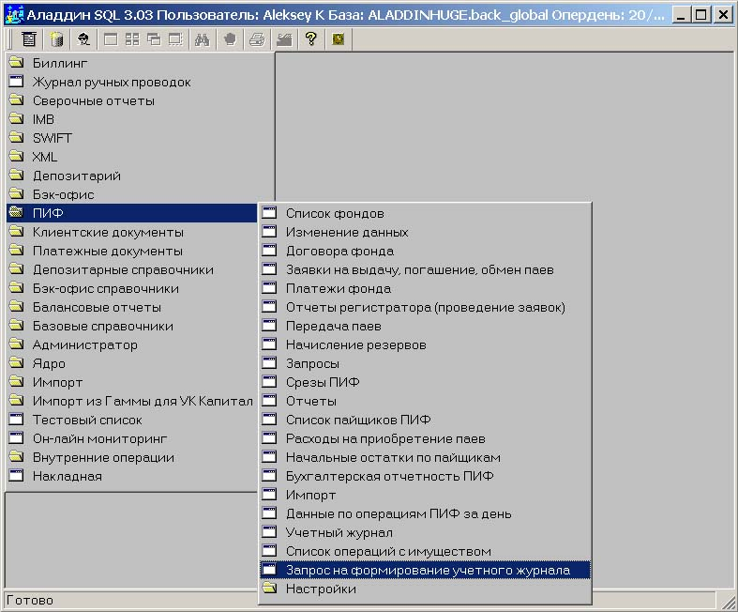
Рисунок 2
- При помощи выпадающего меню выполните «Добавить Запрос на формирование учетного журнала». Появится соответствующая форма, (см. Рисунок 3) в которой необходимо заполнить следующие поля:
  - С, по – период, в рамках которого будет отбираться проводки;
  - Комментарий;
  - Фонд – фонд, для которого будет формироваться запрос.
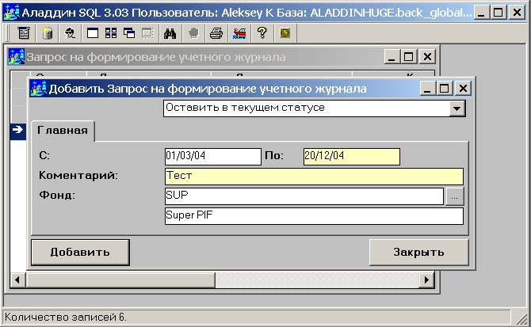
Рисунок 3
- Добавьте документ в базу данных и при помощи выпадающего меню подтвердите документ.

При выполнении запроса происходят следующие действия:
- Удаляются все записи за указанный период (кроме тех, которые были добавлены вручную).
Все записи можно просмотреть, отредактировать, добавить в документе «Список операций с имуществом»
- Отбирает проводки за указанный период по интересующим счетам плана «PIF_ACCOUNT».
- Формирует одну или несколько записей в журнале по каждой операции.

Добавить операции с имуществом вручную
Операции с имуществом фонда могут добавляться автоматически вышеописанным способом, или при помощи ручного добавления учетных журналов. Ручное добавление выполняется, когда необходимо внести в отчет операцию с имуществом фонда, не отраженную в исходных документах. Учетные журналы добавляются вручную в «Список операций с имуществом», в котором также могут быть журналы, полученные автоматически в результате выполнения запроса на формирование учетного журнала.

Для добавления учетного журнала:
- Нажмите кнопку «Меню» и в выпадающем меню выберите «ПИФ» ⇒ «Список операций с имуществом» (см. Рисунок 4)
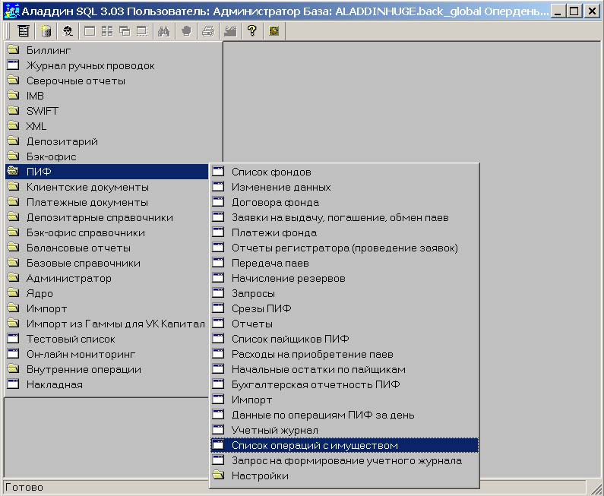
Рисунок 4
- Появится фильтр «Список операций с имуществом», в котором необходимо указать параметры фильтрации и нажать кнопку «ОК». Загрузится список с соответствующим набором записей.
- При помощи выпадающего меню выполните «Добавить Учетный журнал». Появится соответствующая форма, (см. Рисунок 5) в которой необходимо заполнить следующие поля:
  - Фонд – фонд, для которого будет формироваться запрос;
  - Дата и время регистрации – дата и время формирования учетного журнала;
  - Тип операции – показывает тип операции. Для ценных бумаг это "покупка/продажа", для расчетных счетов (депозитов) "списание/зачисление";
  - Дата и время проведения – дата и время проведения операции;
  - Дата и время согласия - дата и время получения согласия от специализированного депозитария на совершение операции;
  - Имущество – имущество фонда. Выбирается из списка активов;
  - Сумма;
  - Количество;
  - Основание – основание добавления в учетный журнал.
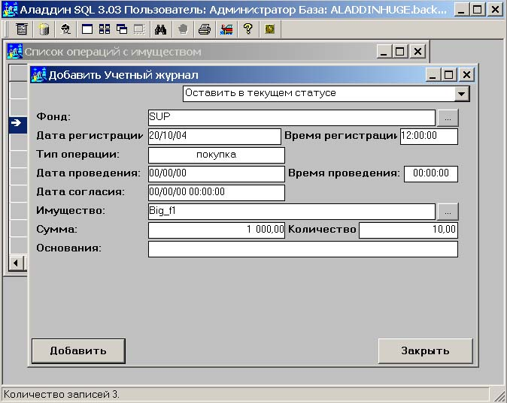
Рисунок 5
- Добавьте документ в базу данных.

Получение отчета «Учетный журнал»
Отчет в системе строится на основе данных списка операций с имуществом. Так как в списке операций с имуществом находятся журналы для разных фондов и за разный период, то для получения отчета пользователю необходимо указать параметры формируемого отчета при помощи фильтра.

Для получения отчета:
- Нажмите кнопку «Меню» и в выпадающем меню выберите «ПИФ» ⇒ «Учетный журнал» (см. Рисунок 6)
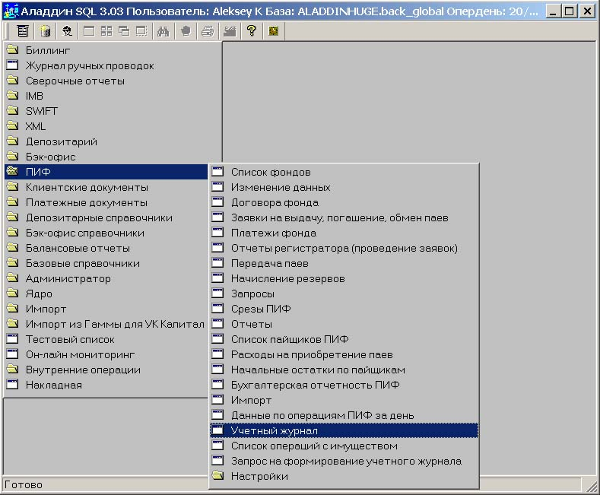
Рисунок 6
- Появится фильтр «Учетный журнал» (см. Рисунок 7), в котором необходимо указать параметры:
  - Дата операции – период дат, в пределах которого выбираются данные;
  - Фонд – фонд, на основе документов которого формируется отчет.
В случае если указана только одна дата, то отчет формируется на этот день. Если в запросе не указано наименование фонда, то отчет формируется по всем ПИФ.
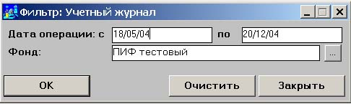
Рисунок 7
- Нажать кнопку «ОК» после заполнения фильтра. Появится отчет, содержащий следующие поля (см. Таблица 1):
Таблица 1
№ п/п | Дата и время рег. операции | Дата и время проведения операции | Дата и время согласия спец. деп. На сов операции | Вид операции | Описание имущества, в отношении которого совершается операция | Количество имущества, в отношении которого совершается операция | Стоимость имущества, в отношении которого совершается операция | Наименование № и дата документа, направленного в спец. деп
1 | 2 | 3 | 4 | 5 | 6 | 7 | 8 | 9
Порядковый номер операции присваивается последовательно по времени регистрации, формируется по шаблону "ДДММГГхххх", где ДДММГГ - даты регистрации, а хххх – номер по порядку времени совершения операции внутри даты регистрации.
Вид операции = "покупка/продажа ценных бумаг" или "списание/зачисление с/на расчетный счет (депозит)".
Описание имущества для ценных бумаг выбирается из поля «Название» в справочнике «Ценные бумаги», а для денежных средств указываем номер счета получателя и наименование банка.
Количество и стоимость имущества берутся из проводок по сделкам и платежным документам. В случае отсутствия денег пишется только количество.
Пример внешнего вида отчета «Учетный журнал» – Рисунок 8:
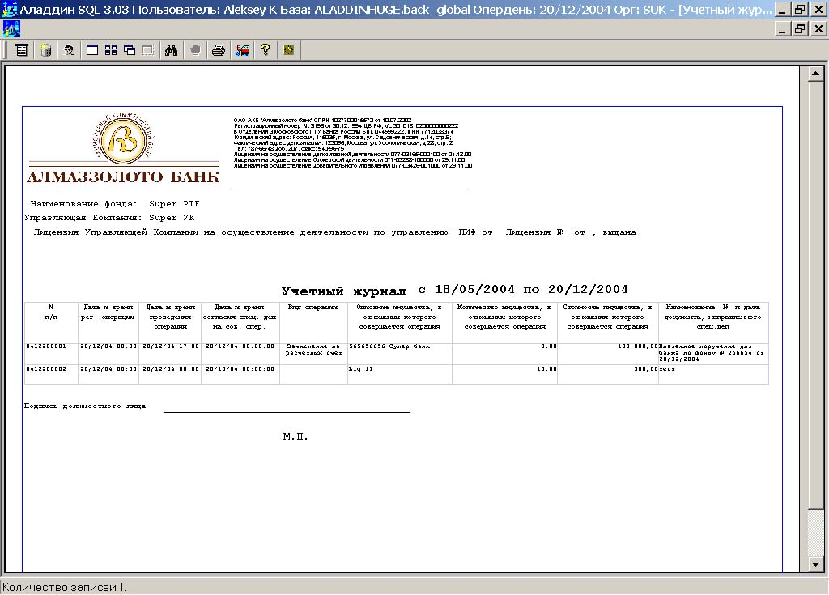
Рисунок 8

